身 体 介 護
★入浴・清拭の介助
★トイレのお手伝い
★オムツ交換
★食事介助
★体位変換（縟瘡予防の為の介助等）
★歩行の見守りや車いすでの
移動、ベッドからの起居、移乗
★衣類の着脱・洗面・洗髪の介助
★外出介助・通院の介助
★服薬・見守り的な援助 など
生 活 援 助
★調理・衣類の整理
★掃除・洗濯
★生活必需品の買い物
★お薬の受け取り
★関係機関との連絡 など
※すべてご本人に関するもの。
問い合わせ先
社会福祉法人１９８０
[訪問介護・介護予防訪門介護事業所]
[居宅介護・重度訪問介護・移動支援事業所]
地域生活支援センター
「 」
〒463-0006
名古屋市守山区川東山2301
☎ 052-791-9155
FAXも同じ番号です
メール heart-link＠nifty.coｍ

～ わたしたちの理念 ～
誰もが、年齢、病気、障害に関係なく、一人ひとりの尊厳が守られ、社会の一員として、その人らしく過ごせる地域づくりを目指します。
要介護（支援）認定を受けられていない方も
ふれあいの場「まんぷく会」のごあんない
地域の皆さまと月に１回程お食事会やお出かけ会をしています。是非ご参加ください
心も体も「まんぷく」に！
場所：●食事会（法人施設にて）
●おでかけ会（市内観光地等）
参加費：無料（昼食代は実費負担）

「自分らしく暮らす」を応援します
介護保険 訪問介護・介護予防訪問介護のごあんない
・・・ 住み慣れた場所で、大切なご家族と、自分らしく暮らしたい
ご家族の介助やご高齢で暮らしに不安が ・・・

ホームヘルパーがご自宅に伺い、お手伝いさせていただきます

●訪問時間 ３６５日 6：00～22：00
●営業日 月曜日～金曜日
●営業時間 8：30～17：30
●訪問エリア 守山区一部地域

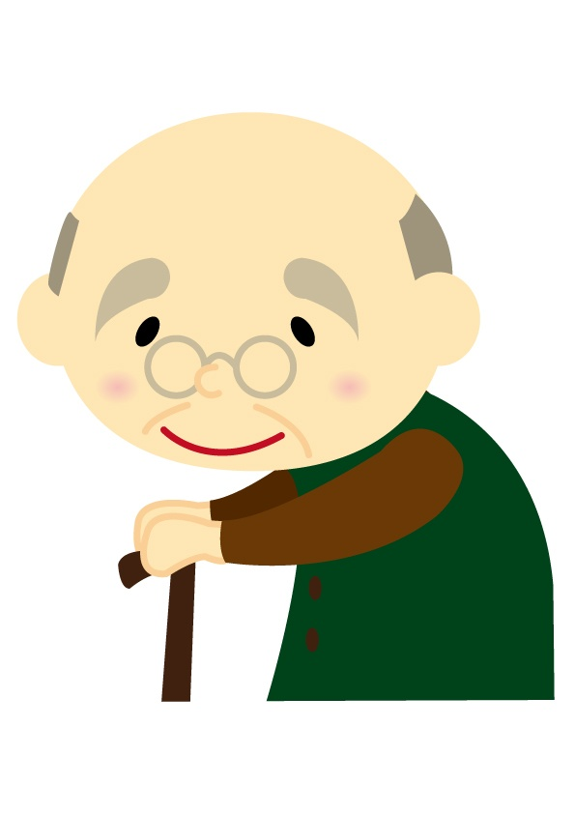

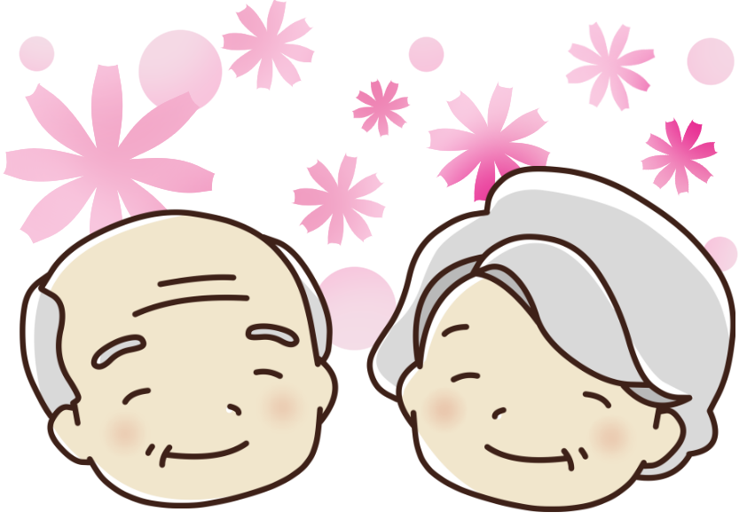


「Heart Link」
心と心をつなぐ
地域生活支援センター



利用料金（1割負担の例です。加算の状況や計算の端数処理により変動する場合がありますので目安としてお考えください。）

まずはお気軽にご相談ください

ご利用の流れ

Ⅰ 要支援１・２の方で 週１回程度の利用の方 | １ヶ月 1,291円
Ⅱ 要支援１・２の方で 週２階程度の利用の方 | 1ヶ月 2,581円
Ⅲ 要支援２の方で Ⅱを超える利用の必要な方 | 1ヶ月 4,093円

予 防
身体介護 | ２０分未満 | ３０分未満 | ３０分以上１時間未満 | １時間以上１時間３０分未満 | 以後３０分ごと
身体介護 | 183 円 | 271 円 | 429 円 | 625 円 | 89 円
生活援助 | ２０分以上４５分未満 | ４５分以上
生活援助 | 203 円 | 249 円
身体介護のあとに、生活援助を行った場合 |  | ２０分以上４５分未満 | ４５分以上７０分未満 | ７０分以上
 |  | ＋74 円 | ＋148 円 | ＋ 223 円

介 護

★特定事業所加算、介助職員処遇改善加算を申請予定です。
その際は、料金が少し加算されますのでご相談ください。
★介護保険の給付の範囲を超えたご利用は全額自己負担となります。
初回加算 | 221 円
緊急時加算 | 111 円

加 算


☎ 052-791-9155 FAXも同じ
メール heart-link＠nifty.coｍ

①要介護・要支援の認定がお済みでなければ、区役所、ケアマネージャー、いきいき支援センター等にご相談いただき、要介護・要支援の認定を受けて頂きます（１ヶ月程度かかります）。
②認定後、ケアマネージャーさんとご相談頂き、訪問介護のご利用が決まりましたら、お申込みいただけます。
③ハートリンクの職員がご自宅を訪問します。支援の内容・時間などの打ち合わせを行います。
④ケアマネージャーさんやハートリンク職員など集まりサービス担当者会議を行います。
⑤ハートリンクのご利用がはじまります。

